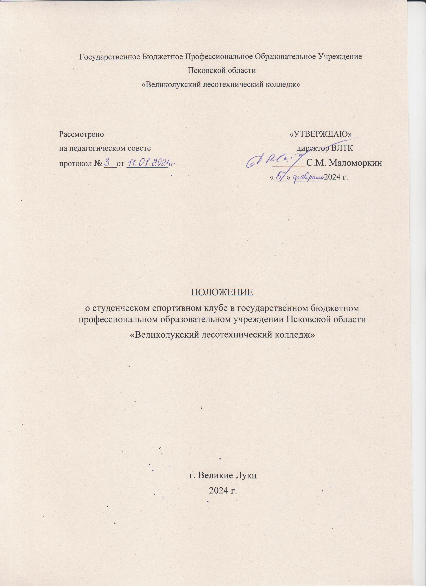

1. Общие положения
1.1. Положение о Студенческом спортивном клубе государственного бюджетного профессионального образовательного учреждения Псковской области «Великолукский лесотехнический колледж»
(далее – колледж), (далее - Положение) регулирует деятельность спортивного студенческого клуба по развитию физической культуры и спорта среди студентов колледжа.
1.2. Деятельность Студенческого спортивного клуба осуществляется в соответствии с: Законом РФ «Об образовании» от 29 декабря 2012 г. № 273-ФЗ; частью 3 статьи 28 Федерального закона от 4 декабря 2007 г. № 329-ФЗ «О физической культуре и спорте в Российской Федерации»; Федеральным законом от 19 мая 1995 г. Приказом Министерства образования и науки Российской Федерации от 13 сентября 2013 г. № 1065 г. «Об утверждении порядка осуществления деятельности школьных спортивных клубов и студенческих спортивных клубов», в соответствии с поручением Президента российской Федерации от 22.11.2019г, № ПР-2397.
1.3. Настоящее Положение определяет цели, задачи, порядок организации и содержание деятельности студенческого спортивного клуба.
1.4. Студенческий спортивный клуб (далее по тексту - Клуб) является структурным подразделением государственного бюджетного профессионального образовательного учреждения Псковской области «Великолукский лесотехнический колледж», деятельность которого направлена на привлечение обучающихся колледжа к систематическим занятиям физической культурой и спортом.
1.5. Деятельность Клуба строится на принципах приоритета общечеловеческих ценностей, охраны здоровья обучающихся; студенческого самоуправления; свободного физкультурного образования; воспитания гражданственности и любви к Родине; учета культурно-исторических традиций края; общедоступности и адаптивности, реализуемых физкультурно-оздоровительных и спортивных программ к уровням и особенностям здоровья, физического развития, физической подготовленности обучающихся.
1.6. Члены Клуба утверждаются приказом директора колледжа.
1.7. Руководство Клубом осуществляет руководитель физического воспитания колледжа на основании должностных инструкций руководителя физического воспитания.
1.8. Деятельность Клуба курирует заместитель директора по учебно - воспитательной работе колледжа.
1.9. Клуб может иметь свою символику и наградную атрибутику.
1.10. Для реализации целей, задач и функций деятельности Клуб взаимодействует с образовательными учреждениями города, области.
1.11. Настоящее Положение вступает в силу с момента его утверждения приказом директора колледжа.

2. Цель и задачи Студенческого спортивного клуба
2.1. Целью деятельности Студенческого спортивного клуба является организация деятельности по вовлечению обучающихся в занятия физической культурой и спортом, развития и популяризации студенческого спорта, формирования здорового образа жизни, организации активного отдыха обучающихся колледжа.
2.2. Задачами деятельности Клуба являются:
- вовлечение обучающихся в систематические занятия физической культурой и спортом, формирование у них мотивации и устойчивого интереса к укреплению здоровья;
- организация физкультурно-спортивной работы с обучающимися;
- участие в спортивных соревнованиях среди образовательных организаций города, области;
- вовлечение обучающихся к выполнению норм и требований Всероссийский физкультурно-спортивный комплекс ГТО;
- оказание содействия обучающимся, членам сборных команд колледжа в создании необходимых условий для эффективной организации образовательного и тренировочного процессов;

3. Содержание работы Студенческого спортивного клуба
3.1. В целях реализации основных задач Студенческий спортивный клуб осуществляет:
- пропаганду основных идей физической культуры, спорта, здорового образа жизни среди обучающихся колледжа;
- воспитание физических и морально-волевых качеств, укрепление здоровья обучающихся, повышение уровня профессиональной готовности, социальной активности обучающихся, посредством занятий физической культурой и спортом;
- организацию работы постоянно действующих спортивных секций по видам спорта, охватывающие обучающихся всех возрастных групп;
- организацию и проведение спортивных, физкультурных и оздоровительных мероприятий в колледже, в том числе внутри учрежденческих спартакиад и соревнований по различным видам спорта;
- участие в спортивных соревнованиях.
- формирование студенческих спортивных команд по видам спорта для участия в соревнованиях различного уровня (город, область);
- организацию работы по активному информированию обучающихся о мероприятиях, соревнованиях и программах Студенческого спортивного клуба;
3.2. Утверждение расписания занятий в спортивных секциях Клуба осуществляется с учетом пожеланий обучающихся.
3.3. Формы организации работы Клуба, методы и средства выбираются спортивным клубом в соответствии со спецификой основных направлений деятельности, а также возрастом обучающихся.
3.4. Места проведения учебно-тренировочного процесса Клуба проходят в помещениях колледжа,

4. Органы управления Клуба
4.1. Управление Клубом осуществляет его руководитель.
4.2. Руководитель Клуба осуществляет руководство деятельностью Клуба, ведет его заседания, контролирует тренировочный процесс, организует выполнение плана работы, действует от имени Клуба, представляет его в администрации образовательного учреждения.
4.3. Органами самоуправления Клуба, является общее собрание членов Клуба и Совет Клуба.
4.4. Общее собрание членов Клуба (далее – Собрание) созывается по мере необходимости, но не реже одного раза в год. Общим собранием членов Клуба избирается совет Клуба - по два представителя от спортивных секций, сборных команд по видам спорта.
4.5. Заседания Совета Клуба проводятся не реже одного раза в три месяца.
4.6. Совет Клуба:
- принимает решение о названии Клуба;
- согласовывает план работы на год и предоставляет ежегодный отчёт о работе Клуба;
- принимает решения о приеме и исключении членов Клуба;
- организует проведение общих спортивных мероприятий колледжа
- обеспечивает систематическое информирование обучающихся о деятельности Клуба;
- обеспечивает взаимодействие с учреждениям.
4.7. В учебных группах избирается физкультурный организатор (физорг), который организует спортивно-массовую работу в учебных группах образовательного учреждения.
4.9. Решения Собрания считаются правомочными, если в них участвует более половины членов Клуба.
4.10. Решения совета Клуба считаются правомочны, если на заседании присутствуют не менее 2/3 от общего числа его членов, и проголосовавших большинством голосов от общего числа присутствующих за данное решение.

5. Члены Студенческого спортивного клуба, их права и обязанности
5.1. Членами Клуба могут быть обучающиеся колледжа, в котором создан Клуб.
5.2. Зачисление в Клуб производится по личному желанию обучающихся.
5.3. Все члены Клуба имеют равные права и несут равные обязанности.
5.4. Члены Клуба имеют право:
- избирать и быть избранными в совет Клуба;
- заниматься физической культурой и спортом в группах, секциях, командах Клуба;
- участвовать в физкультурно-оздоровительных мероприятиях, выступать на спортивных соревнованиях, спартакиадах, физкультурных праздниках за свой Клуб;
- пользоваться спортивными сооружениями и инвентарем;
- обсуждать на собраниях, заседаниях Клуба, вопросы деятельности Клуба, вносить предложения, открыто высказывать и отстаивать свое мнение при выработке и реализации решений, получать информацию о принятых мерах по поставленным вопросам.
5.5. Члены Клуба обязаны:
- соблюдать настоящее Положение;
- активно участвовать в работе Клуба, выполнять все решения руководящих органов;
- вести здоровый образ жизни, укреплять свое здоровье, и регулярно заниматься физической культурой и спортом, улучшать свою физическую подготовленность и совершенствовать спортивное мастерство, готовить себя к высокопроизводительному труду и защите Родины;
- бережно относиться к оборудованию, сооружениям и иному имуществу Клуба;
- показывать пример организованности и дисциплинированности на учебных занятиях, соревнованиях, принимать участие в общественной жизни, в физкультурно-спортивных мероприятиях Клуба;
- помогать Клубу в проведении массовых мероприятий;
- соблюдать личную гигиену ;
- знать и выполнять правила по технике безопасности в процессе участия в спортивно-массовых мероприятиях.
- иметь собственную тренировочную форму для занятий.

6. Документация клуба, учет и отчетность Клуба
6.1. В своей деятельности Клуб руководствуется настоящим Положением.
6.2. Документами деятельности Клуба являются:
- настоящее Положение;
- Приказ Учреждения о создании Клуба;
- должные инструкции руководителя Клуба;
- план работы на учебный год;
- расписание занятий клуба;
- списочный состав членов Клуба;
- протоколы заседания совета Клуба;
- списочный состав физоргов учебных групп;
- положения о проведении спортивно-массовых мероприятий (соревнований, праздники и др.);
- протоколы соревнований;
- рабочие программы физкультурно-спортивной направленности;
- учебные планы к рабочим программам физкультурно-спортивной направленности;
- инструкции по охране труда;
- правила по технике безопасности при проведении занятий физкультурно-спортивной направленности и спортивно-массовых мероприятий;
- отчеты о проведении спортивно-массовых мероприятий (соревнований, праздников и др.);
- результаты и итоги участия членов Клуба в соревнованиях учреждения.
- годовой отчет о проделанной работе.

7. Реорганизация и ликвидация Клуба
7.1. Ликвидация, реорганизация Клуба производятся с согласования общего собрания членов Клуба и администрации Учреждения. В иных случаях, предусмотренных законодательством Российской Федерации.

